МИНИСТЕРСТВО ОБРАЗОВАНИЯ РЕСПУБЛИКИ БЕЛАРУСЬ
Учреждения образования «БЕЛОРУССКИЙ ГОСУДАРСТВЕННЫЙ
ТЕХНОЛОГИЧЕСКИЙ УНИВЕРСИТЕТ»

Факультет информационных технологий
Кафедра программной инженерии
Специальность 6– 05– 0612– 01 «Программная инженерия»
Направление специальности 6– 05– 0612– 01 «Программная инженерия»

Лабораторная работа №1

по дисциплине «Операционные системы»
Тема Знакомство с ОС: установка и аппаратная конфигурация

Исполнитель
Студент (ка) 3 курса группы 10 Гулецкий П.О.
^{(Ф.И.О.)}
Руководитель работы асс. Бернацкий П.В.
(учен. степень, звание, должность, подпись, Ф.И.О.)
Дата выполнения 18.09.2025

Минск 2025
Содержание
ВВЕДЕНИЕ 3
1.1. Создание виртуальной машины 4
1.2. Установка 4
1.3. Выбор языка 5
1.4. Настройка специальных возможностей 6
1.5. Выбор раскладки клавиатуры 6
1.6. Выбор установки 7
1.7. Установка дополнительного ПО 7
1.8. Установка приложений 8
1.9. Настройка дисков для установки 9
1.10. Создание пользователя 9
1.11. Установка часового пояса 10
1.12. Готовность установки 10
2. Установка Windows 12
2.1 Выбор варианта установки 12
2.2 Выбор языковых параметров. 12
2.3 Ввод ключа продукта 13
2.4 Выбор редакции ОС 13
2.5 Выбор места установки 14
2.6 Персонализация 15
3 Аппаратная конфигурация Windows 16
3.1 Системная магистраль 16
4 Аппаратная конфигурация Linux 17
5 Схема аппаратной конфигурации 18
6. Заключение 19

ВВЕДЕНИЕ
Лабораторная работа посвящена освоению фундаментальных навыков установке операционных систем Ubuntu и Windows.
Целью работы является полном овладении процессом инсталляции данных ОС, получении практических навыков их первоначальной конфигурации, включая создание пользовательских аккаунтов. Для достижения этой цели предстоит решить ряд задач: изучить и применить различные методы установки; получить навыки создания и администрирования пользовательских учётных записей; выполнить базовую настройку каждой системы; а также собрать информацию об аппаратной конфигурации установленных ОС.

1. Установка Ubuntu

Создание виртуальной машины
Для установки Ubuntu в первую очередь необходимо создать виртуальную машину. С помощью программы Oracle Virtual Box и скачанного заранее файла ubuntu-24.04.3-desktop-amd64.iso была создана машина. Процесс создания виртуальной машины представлен на рисунке 1.1.
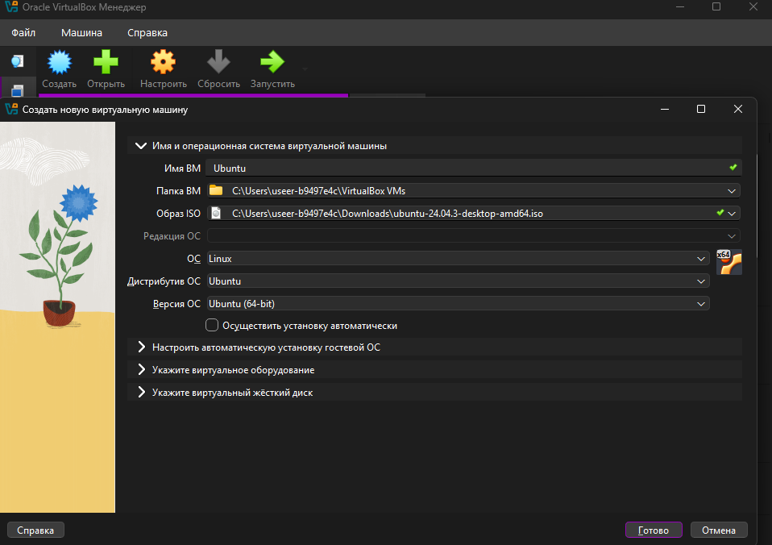
Рисунок 1.1 – Создание виртуалной машины
Так же по условиям лабораторной работы нужно произвести ручную установку операционной системы, поэтому была убрана галочка “Осуществить установку автоматически”.

Установка
Запускаем созданную виртуальную машину. При старте отображается загрузчик GNU GRUB, который отвечает за выбор режима загрузки операционной системы. С его помощью можно запустить стандартную установку или тестовый режим Ubuntu, загрузиться с безопасными графическими параметрами (в случае проблем с видеодрайверами), а также выполнить проверку оперативной памяти. Скриншот выбора установки предоставлен на рисунке 1.2.
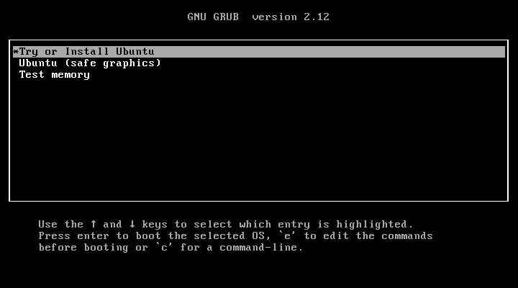
Рисунок 1.2 – Выбор загрузки
В рамках лабораторной работы использовался вариант загрузки под названием “Try or Install Ubuntu”.

Выбор языка
Далее следует выбор языка операционной системы. Скриншот выбора языка операционной системы предоставлен на рисунке 1.3
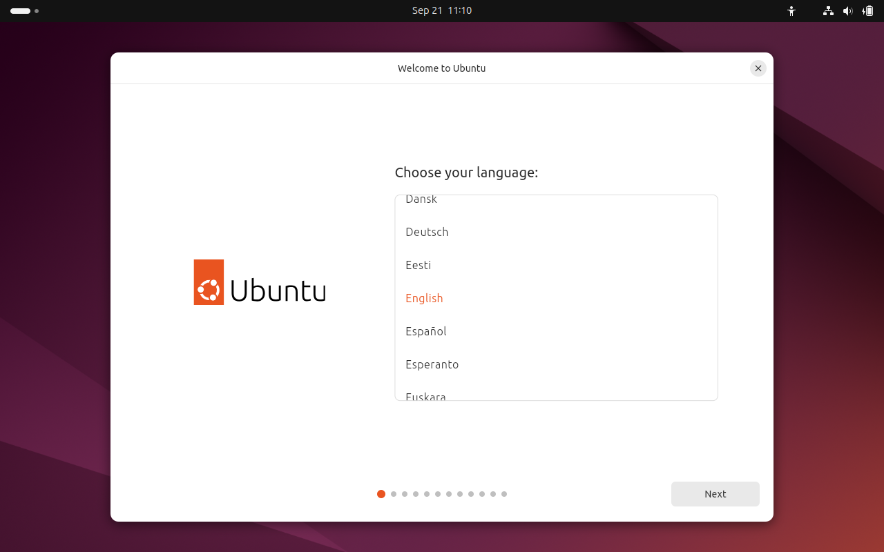
Рисунок 1.3 – выбор языка
Для установки был выбранной русский язык.

Настройка специальных возможностей
Операционная система Ubuntu предлагает пользователю воспользоваться специальными возможностями для повышения удобства использования. Скриншот предоставлен на рисунке 1.4.
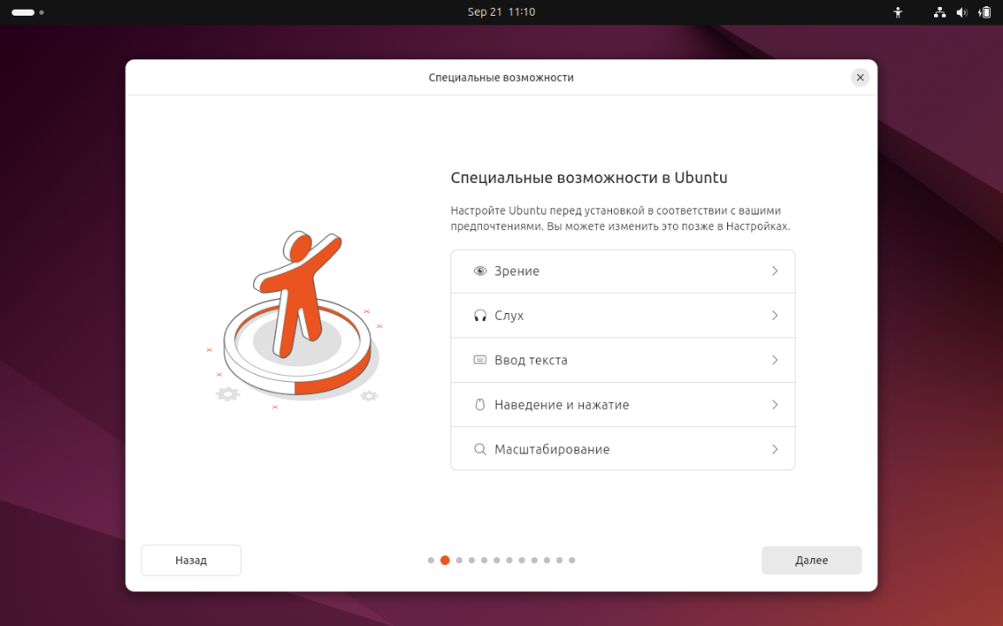
Рисунок 1.4 – Настройка специальных возможностей
В рамках установки специальные возможности Ubuntu не затрагивались.

Выбор раскладки клавиатуры
Для последующей установки необходимо выбрать раскладку клавиатуры. Скриншот предоставлен на рисунке 1.5.
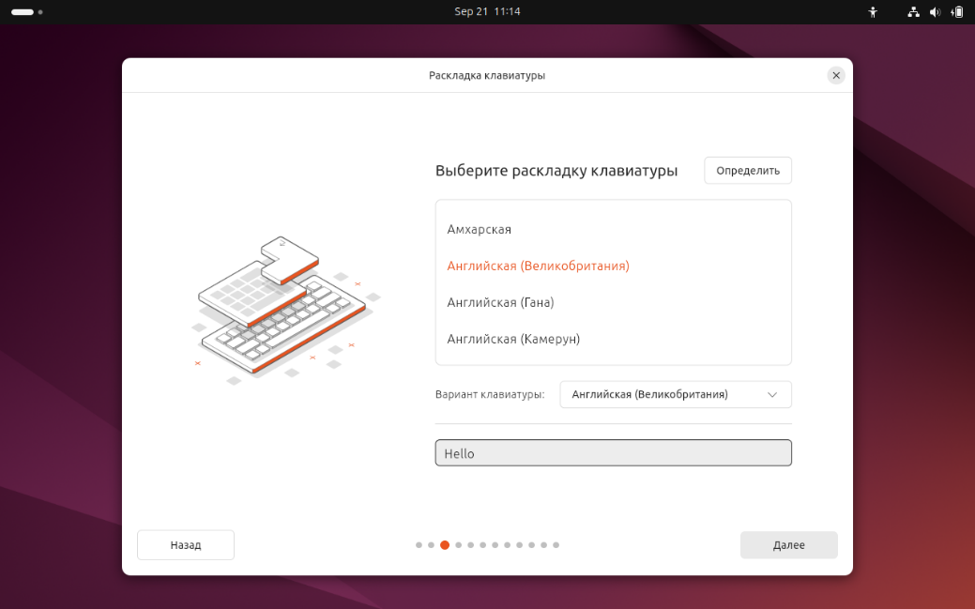
Рисунок 1.5 – выбор раскладки клавиатуры
В рамках установки была выбрана английская раскладка клавиатуры. Также для проверки корректности раскладки был проверен Message box.

Выбор установки
Операционная система нам дает выбор установки Ubuntu для установки ее вместо основной операционной системы или установки ее “рядом”, либо же попробовать Ubuntu, что не затрагивает системные файлы компьютера. Процесс выбора установки предоставлен на рисунке 1.6.
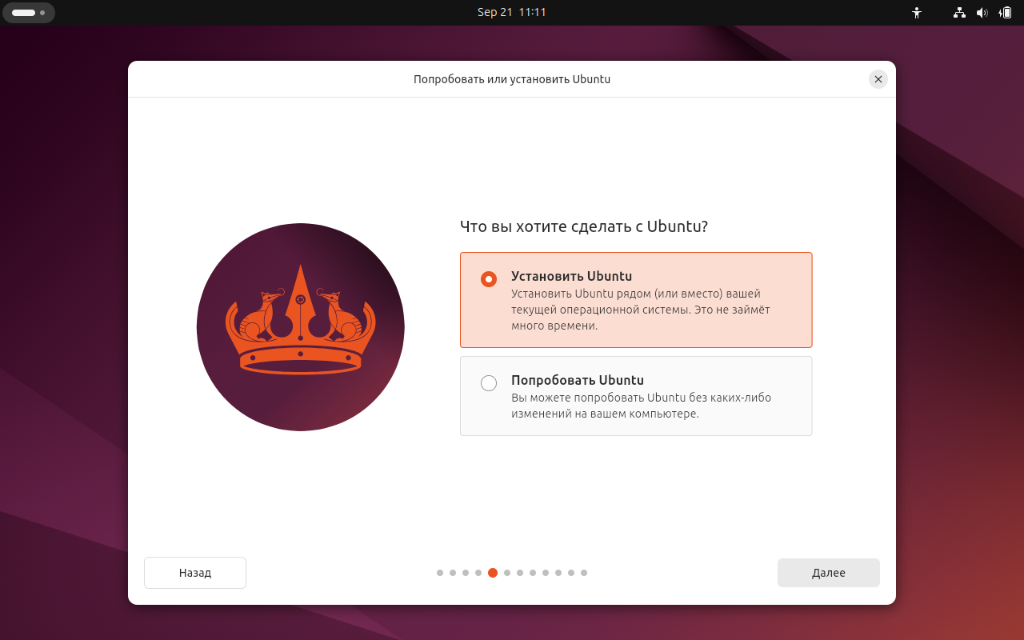
Рисунок 1.6 – Процесс выбора установки
В рамках установки операционной системы было выбрано “Установить Ubuntu”.

Установка дополнительного ПО
Операционная система Ubuntu предлагает нам установить дополнительное программное обеспечения для повышения производительности компьютера. Было предложено установить программное обеспечения для улучшения производительности графики и установки дополнительных аудиоформатов. Процесс установки дополнительного программного обеспечения предоставлен на рисунке 1.7.
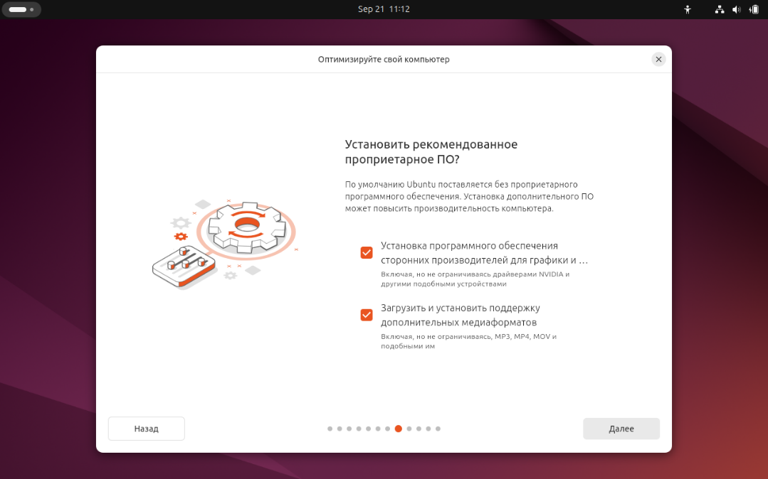
Рисунок 1.7 – Установка дополнительного ПО
В рамках установки операционной системы было установлено все предложенное программное обеспечение.

Установка приложений
Операционная система Ubuntu дает выбор установить только стандартные приложения либо установить расширенный набор инструментов. Процесс установки приложений предоставлен на рисунке 1.8
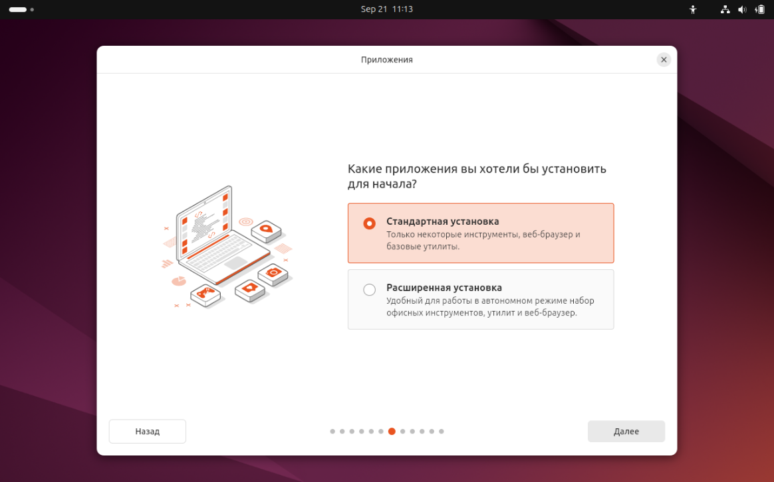
Рисунок 1.8 – Установка приложений
В рамках установки операционной системы была выбрана стандартная установка

Настройка дисков для установки
Операционная система дает нам выбор стереть диск и установить Ubuntu на чистом диске либо же произвести ручную установку для особой настройки дисков. Скриншот выбора установки предоставлен на рисунке 1.9.
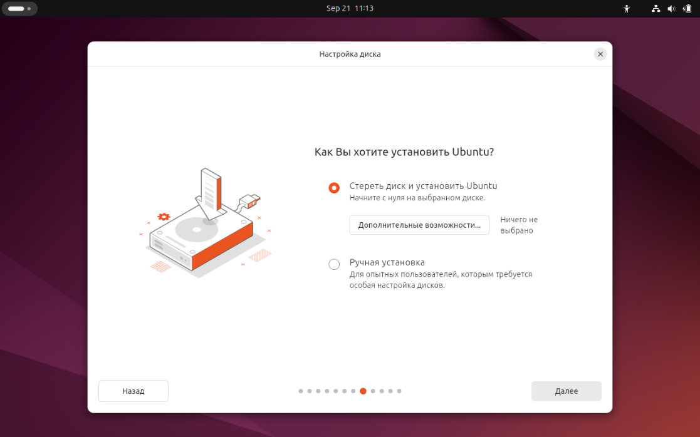
Рисунок 1.9 – Создание точек монтирования
В процессе установки операционной системы было выбрано стереть диск и установить Ubuntu.

Создание пользователя
Для последующей установки необходимо создать учетную запись. Процесс создания пользователя предоставлен на рисунке 1.10
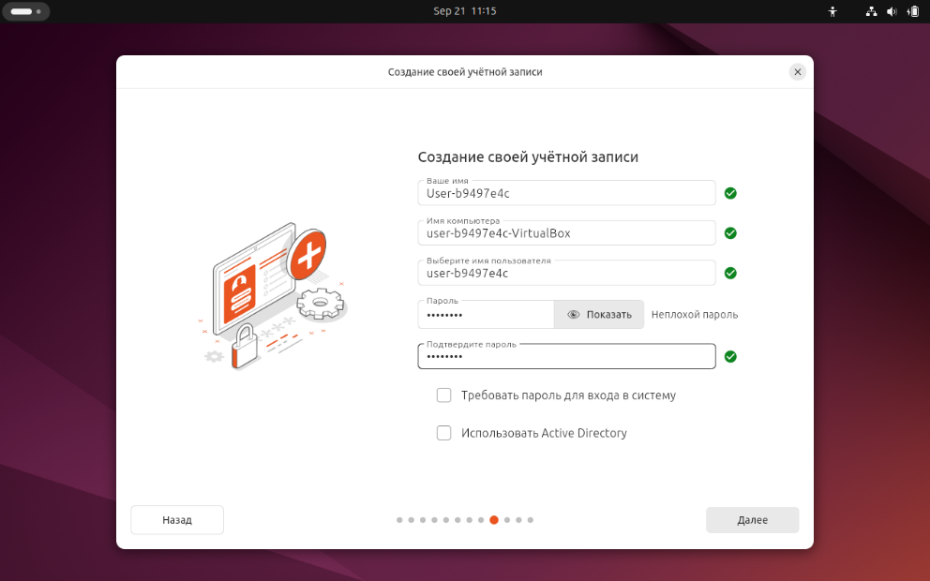
Рисунок 1.10 – Создание пользователя
По условиям лабораторной работы требовалось создать пользователя с именем соответствующее зашифрованному ФИО студента по алгоритму JOAAT и добавить в начале User. В данном случае название пользователя: User-b9497e4c.

Установка часового пояса
Далее при установке операционной системы требуется установить часовой пояс для корректного отображения времени при дальнейшей работе. Процесс установки часового пояса в системе Ubuntu предоставлен на рисунке 1.11.
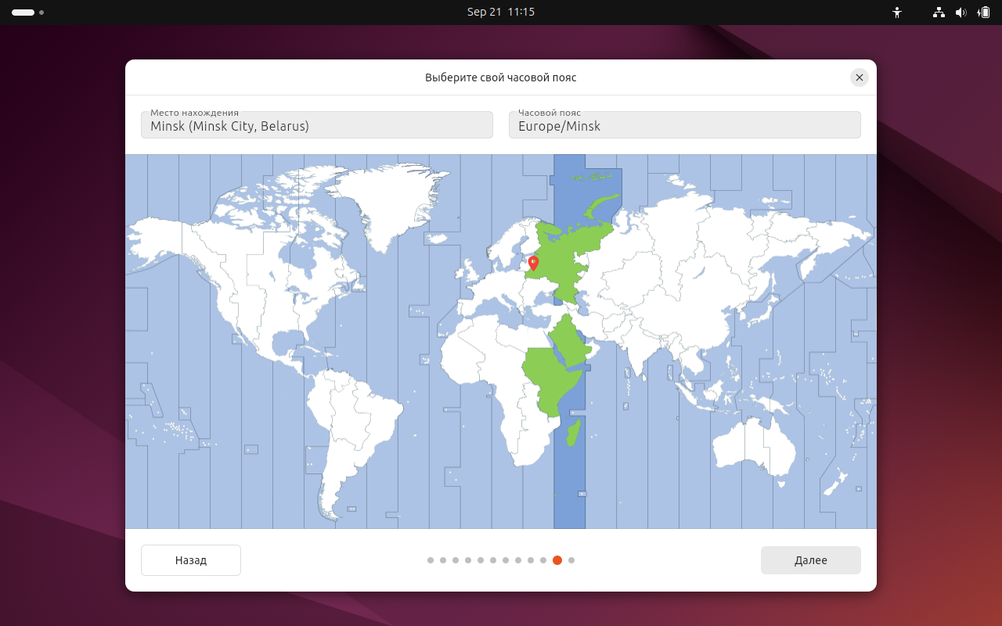
Рисунок 1.11 – Выбор часового пояса
В процессе установки операционной системы был выбран часовой пояс, соответствующий географическому положению города Минск — Europe/Minsk. Это обеспечивает корректное отображение локального времени, синхронизацию с сетевыми службами, а также правильную работу системных журналов, планировщика задач и других компонентов, зависящих от времени.

Готовность установки
После всех этапов установки предлагается проверить правильность параметров. Скриншот предоставлен на рисунке 1.12
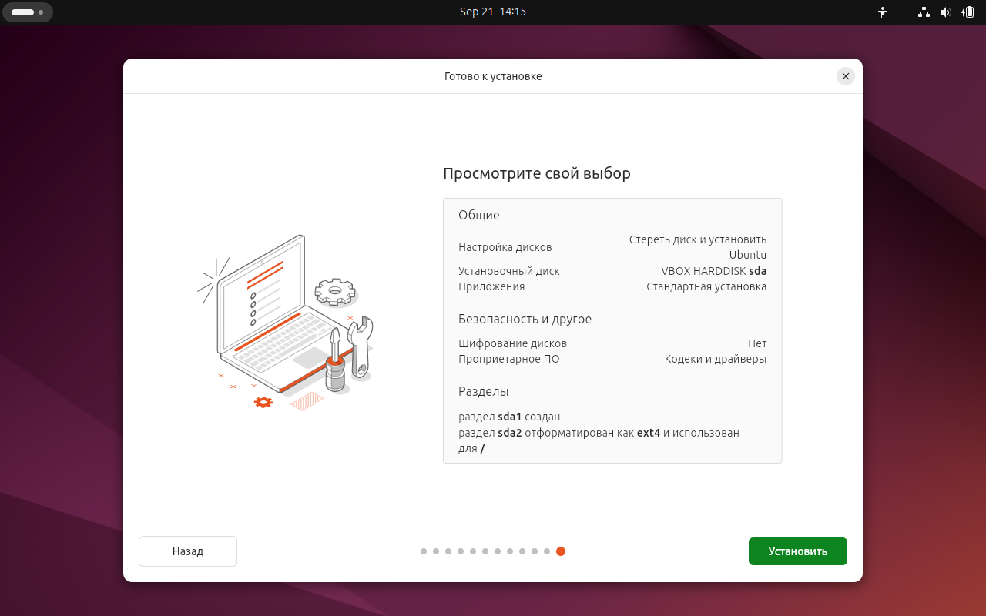
Рисунок 1.12 – Просмотр готовности установки
После установки мы попадаем на рабочий стол операционной системы. Скриншот рабочего стола предоставлен на рисунке 1.13.
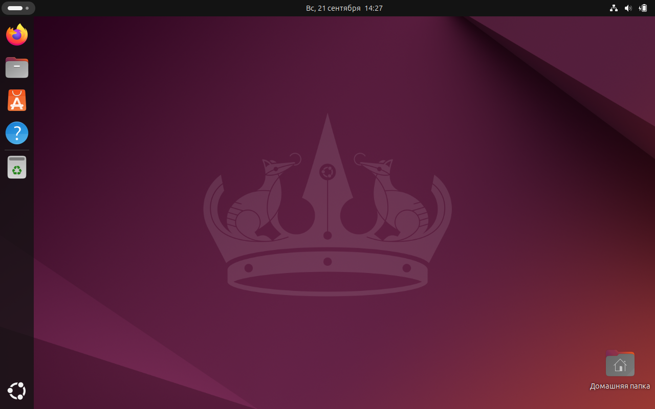
Рисунок 1.13 – рабочий стол операционной системы
Операционная система после всех проделанных этапов готова к использованию.

2. Установка Windows

Выбор варианта установки
Установка операционной системы Windows начинается с выбора варианта установки. На рисунке 2.1 представлена программа установки Windows 11.
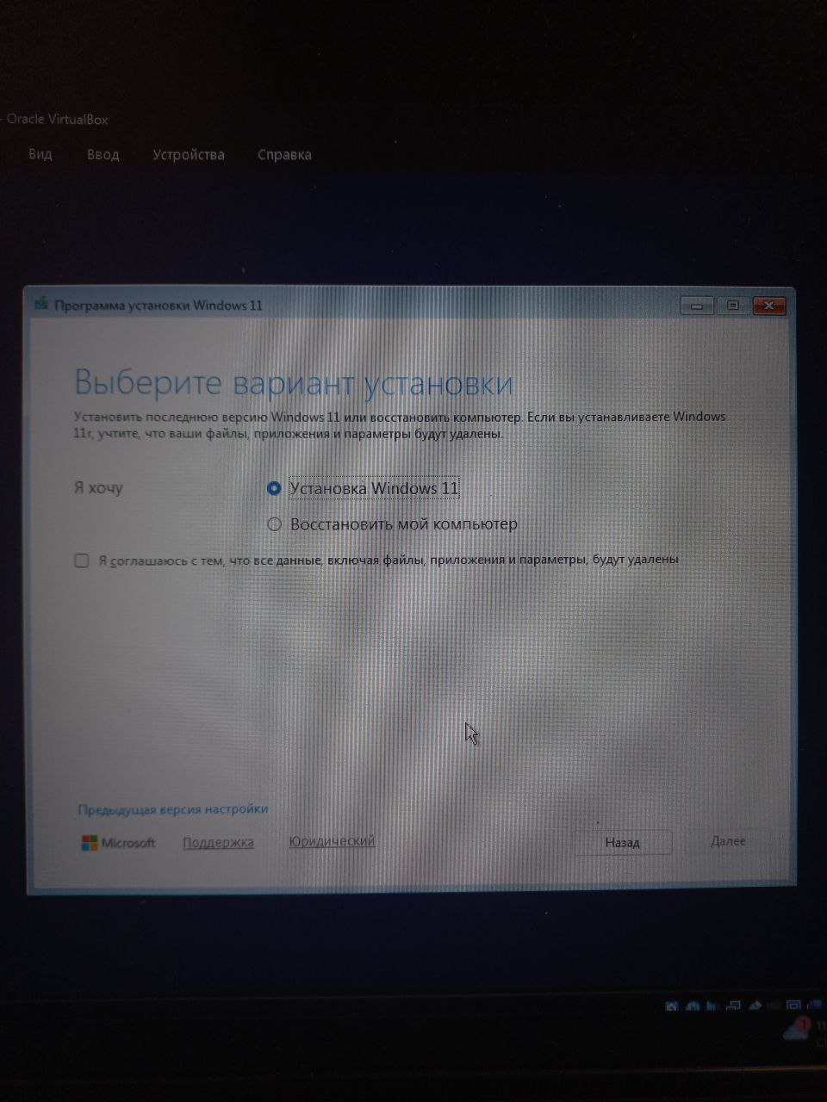
Рисунок 2.1 – Программа установки Windows
В программе установки можно выбрать новую установку или же восстановление существующей Windows.

Выбор языковых параметров.
Далее предлагается настроить языковые параметры операционной системы Windows. На рисунке 2.2 представлен скриншот, предоставляющий возможность выбора формата языка, времени и денежных единиц.
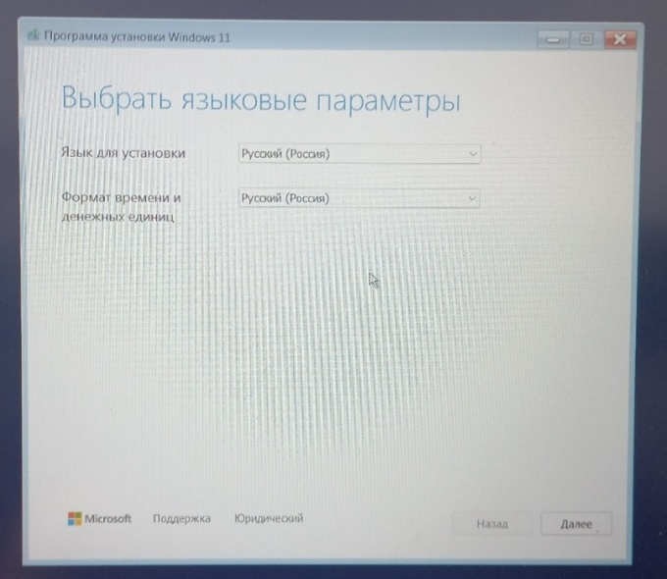
Рисунок 2.2 – Экран для выбора языка установки
Установщик Windows позволяет выбрать необходимый формат языка, времени и денежных единиц. Был выбран русский язык для всех параметров.

Ввод ключа продукта
Далее для установки предлагается ввести ключ продукта для активации Windows. На рисунке 2.3 представлена проверка подлинности через ключ активации.
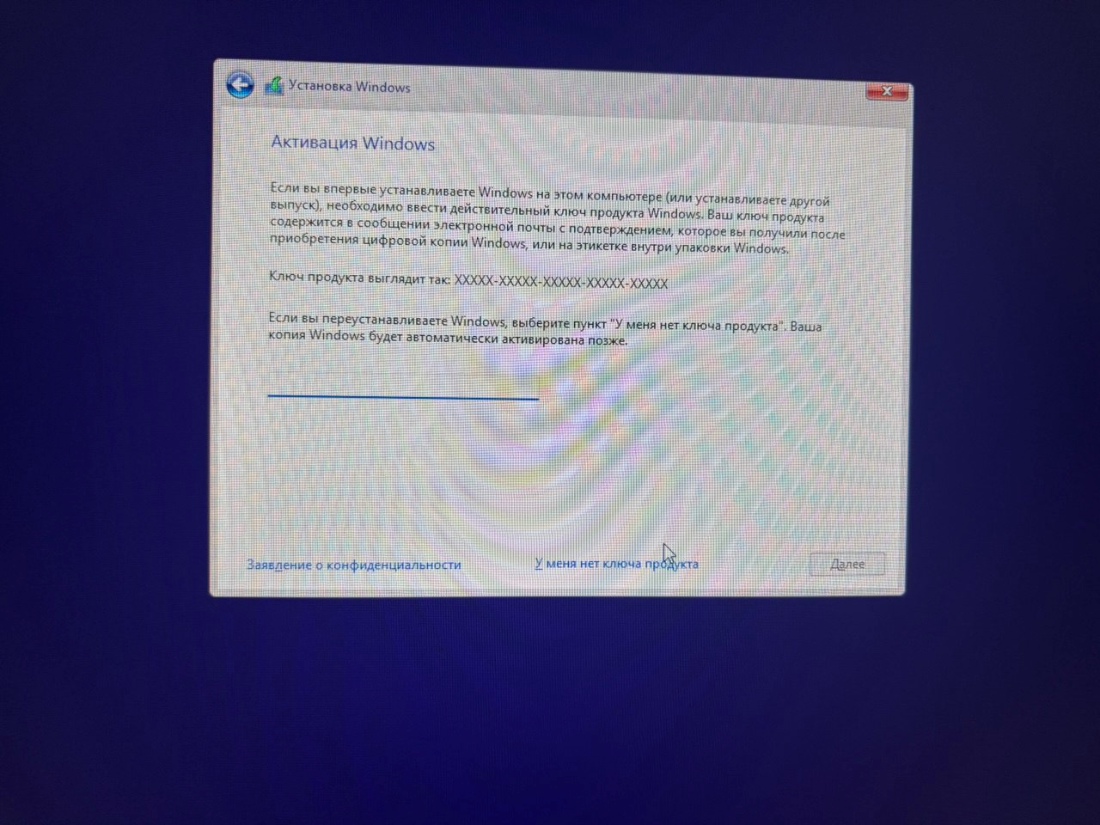
Рисунок 2.3 – Активация
Если установка Windows производится в первый раз, необходимо ввести действительный ключ продукта Windows. Это необходимо для проверки подлинности ОС и привязки лицензии к оборудованию. Если ключ продукта отсутствует, можно пропустить это действие и активировать Windows после установки, что и было сделано в процессе переустановки Windows так как была произведена переустановка основной системы.

Выбор редакции ОС
Далее было предложено выбрать редакцию операционной системы Windows. На рисунке 2.2 приведен скриншот, предоставляющий возможность выбора редакции.
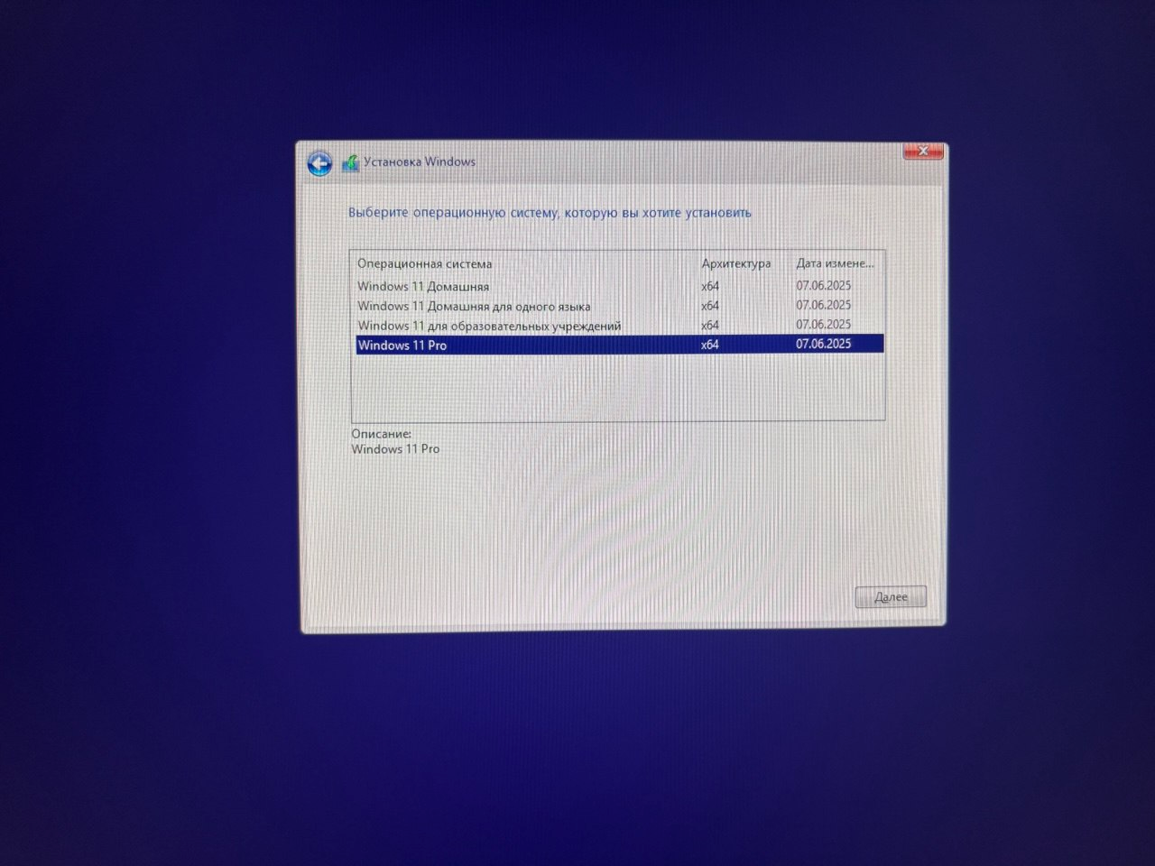
Рисунок 2.4 – Выбор редакции ОС
Для обеспечения максимальной функциональности была выбрана редакция Windows 11 Pro.

Выбор места установки
При первой установке необходимо разбить SSD на локальные диски. Так как это не первая установка, SSD уже был разбит на 2 локальных диска. На рисунке 2.5 представлен пример выбора диска для установки.
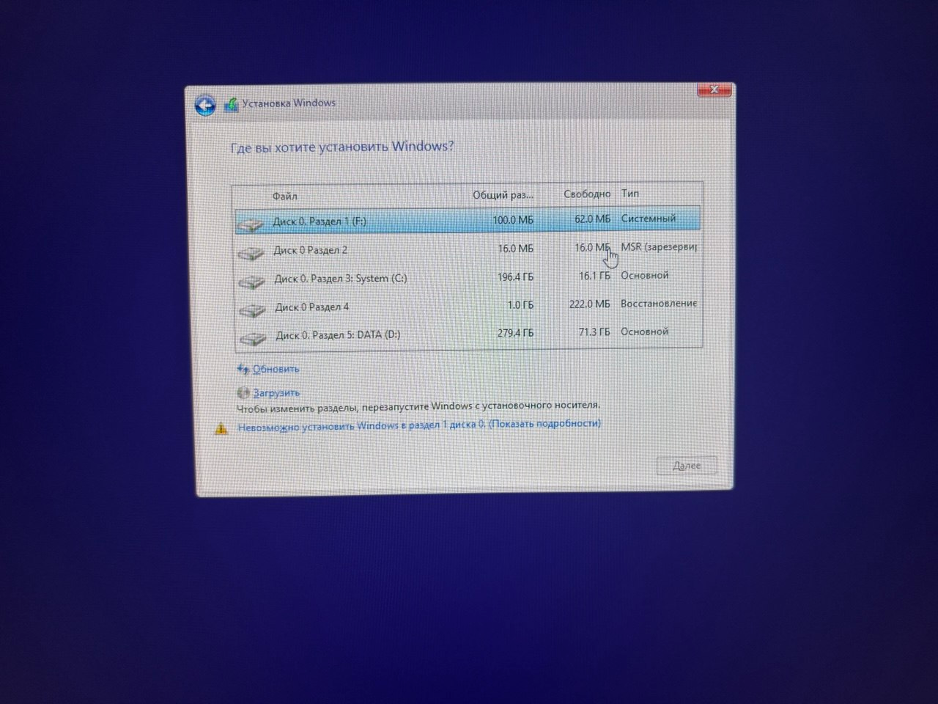
Рисунок 2.5 – Выбор места установки
Операционная система Windows была установлена на диск 0 раздел 5 или же системный диск С.

Персонализация
При установке необходимо создать пользователя. Окно создания пользователя представлено на картинке 2.6.
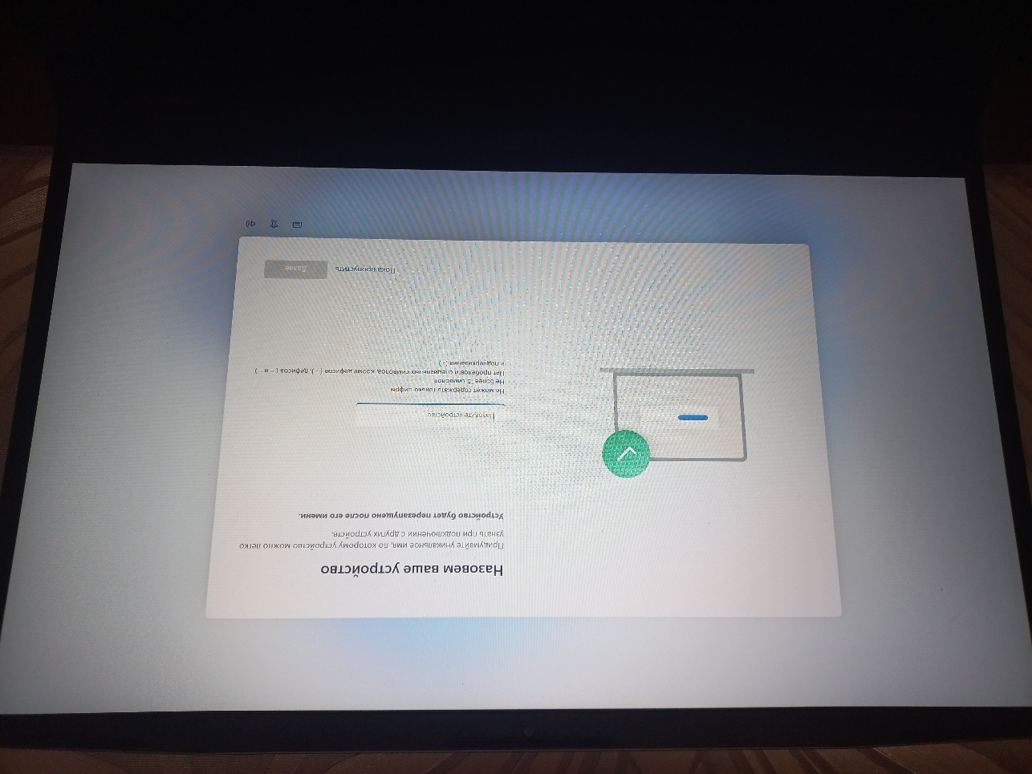
Рисунок 2.6 – Выбор редакции ОС
По условиям лабораторной работы требовалось создать пользователя с именем соответствующее зашифрованному ФИО студента по алгоритму JOAAT и добавить в начале User. В данном случае название пользователя: User-b9497e4c.

Аппаратная конфигурация Windows

Системная магистраль
Системная шина — это набор проводников и протоколов, которые обеспечивают обмен данными между основными компонентами компьютера: процессором, памятью и периферией. На рисунке 3.1 показаны характеристики системной шины.
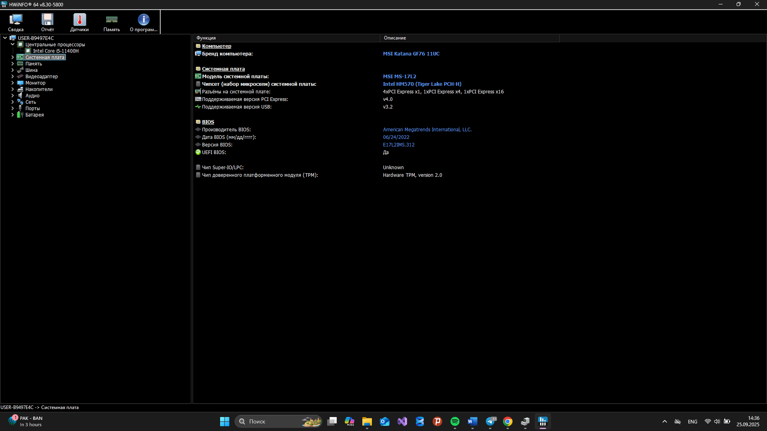
Рисунок 3.1 – Тип системной шины
Типом системной шины является DMI v4.0. Процессор Intel Core I5 11400H 6 ядер 12 потоков. Три размера кэш памяти. Базовая частота 2700МГц.
Две планки оперативной памяти DDR4 по 8Gb. Использует слот 0 и 2. Работает на частоте 1600MГц.
Накопитель Kingston Technolgy. Видеоадаптер NVIDIA GeForce RTX 3050 Laptop объем памяти 4096Мб ширина шины памяти 128 бит, Intel UHD Graphic объем памяти 8366930x`Кб.
Сетевой адаптер Intel Tiger Lake и Realtek Semiconductor. Максимальная пропускная способность сетевых адаптеров 412316 Mbps.

Аппаратная конфигурация Linux
Для определения аппаратной конфигурации linux необходимо установить через пакетный менеджер программу cpu-x и программу Диски от GNOME Project. Работа с программой cpu-x представлена на рисунке 4.1.
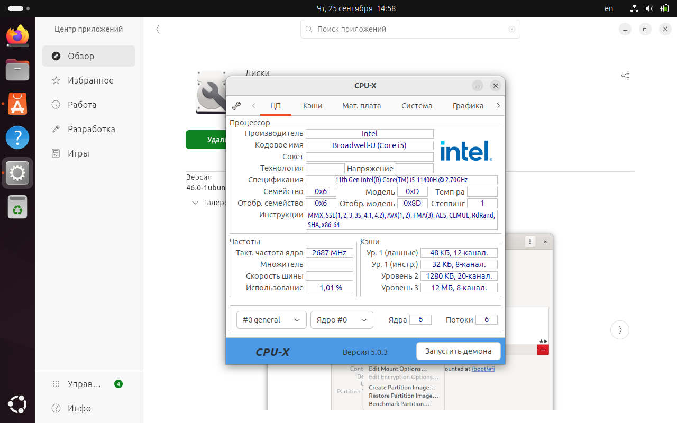
Рисунок 4.1 – Сведения о материнской плате
В этой программе можно увидеть аппаратные характеристики, однако для работы с дисковым пространством необходима другая программа. Работа с дисками показана на рисунке 4.2.
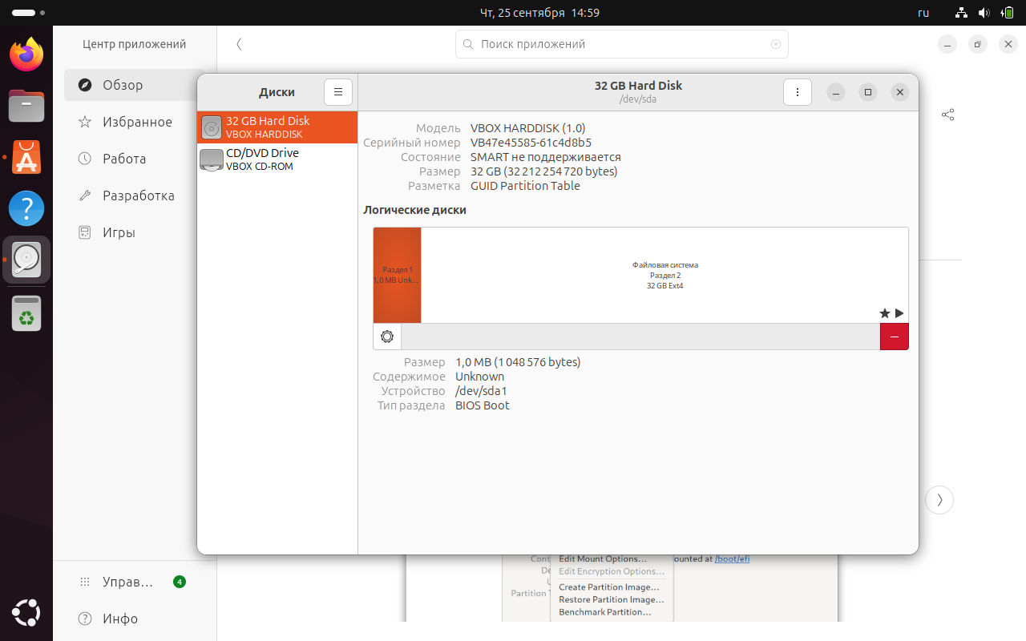
Рисунок 4.1 – Сведения о диске
Таким образом получаем сведения о дисковом пространстве.

Схема аппаратной конфигурации
Далее по заданию лабораторной работы требовалось воссоздать схема аппаратной конфигурации компьютера. Схема предоставлена на рисунке 5.1
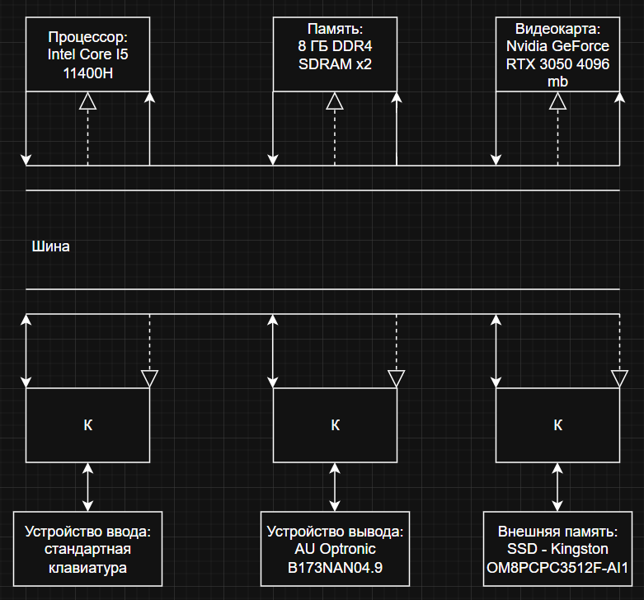
Рисунок 5.1 – Схема аппаратной конфигурации
Схема аппаратной конфигурации позволяет понять, как компоненты компьютера связаны между собой, обеспечивает оптимальную совместимость и производительность системы, и служит основой для её модернизации или диагностики.

6. Заключение
Установка Ubuntu и Windows 11 иллюстрирует два подхода к взаимодействию с операционной системой — открытый и гибкий против закрытого и удобного.
Ubuntu, как один из самых популярных дистрибутивов Linux, предлагает пользователю баланс между доступностью и возможностью глубокой настройки. Тем не менее, Ubuntu сохраняет дух Linux — пользователь может при желании углубиться в терминал, управлять пакетами, настраивать окружение и изучать архитектуру системы. Это делает Ubuntu отличным выбором для тех, кто хочет познакомиться с Linux, не погружаясь сразу в сложные технические детали.
Windows 11, напротив, ориентирована на максимально комфортный пользовательский опыт. Установка проходит быстро, с минимальным участием пользователя, и сразу предоставляет готовую к работе систему с современным дизайном, интеграцией с облачными сервисами и поддержкой широкого спектра программ. Windows 11 — это платформа, где всё «работает из коробки», что особенно важно для пользователей, которым важна стабильность, совместимость и простота.
Сравнение Ubuntu и Windows 11 показывает, что выбор зависит от предпочтений: Ubuntu подойдёт тем, кто хочет больше контроля и открытости, а Windows 11 — тем, кто ценит удобство, визуальную целостность и широкую поддержку приложений. Установка обеих систем — это не просто технический процесс, а возможность лучше понять философию современных ОС и развить навыки работы в разных цифровых экосистемах.

